Poszukiwania genealogiczne. Od czego zacząć.

Tworzenie tzw. drzewa genealogicznego w ostatnich latach zyskuje na popularności, a jest to głównie zasługa Internetu. Bazy genealogiczne, miliony skanów i indeksów osobowych, a nawet wyspecjalizowane biura poszukiwań pozwalają nam poznać dzieje rodzinne. Rozpoczynając takie badania warto scalić informacje zgromadzone w domu rodzinnym i w ramach punktu wyjścia ustalić dane, co do których mamy pewność, tj. miejsce i czas wydarzeń z życia konkretnych osób. Gdy wyczerpiemy już to źródło możemy skupić się na informacjach dostępnych w Internecie, przede wszystkim w zasobach archiwów. Prowadząc badania genealogiczne warto pamiętać o skrupulatnym odnotowywaniu zgromadzonych danych. Początkowym sukcesom towarzyszy „nawałnica” informacji, w której można się pogubić, a to paraliżuje dalsze prace. Jak mawia jeden z pracowników naszej instytucji –„to danie trzeba jeść małą łyżką”. Z drugiej strony nie należy poddawać się, gdy w którejś gałęzi utkniemy. Z biegiem lat powstaje coraz więcej skanów i indeksów, więc jest kwestią czasu, aż rozwiążemy problem.
Poniżej przedstawiamy kilka wariantów prowadzenia badań genealogicznych, bardzo istotnych dla mniej wprawionych bądź zaczynających przygodę z genealogią badaczy. Skupiamy się tutaj na obszarze Wielkopolski i materiałach zgromadzonych przez Archiwum Państwowe w Poznaniu oraz jego oddziałach w Pile, Gnieźnie i Koninie, ale także kilku innych miejscach.
- Akta stanu cywilnego (akta metrykalne)
Są to kluczowe dla badań genealogicznych materiały archiwalne pozwalające (z dużą dozą pewności) ustalić miejsce i czas urodzenia/małżeństwa/zgonu naszych przodków. Stanowią one liczną część zasobu każdego archiwum państwowego. Wyróżniamy dwa podstawowe rodzaje:
- akta stanu cywilnego (metryki) urzędów stanu cywilnego – sporządzane były w zaborze pruskim od 1 października 1874 roku i w tej postaci tworzone są do dziś. Dane wprowadzane były na ujednoliconych formularzach, co zdecydowanie ułatwia sprawne poszukiwania, choć oczywistym wyzwaniem dla początkujących badaczy będzie sposób ich zapisu - kursywa neogotycka. Dokumenty te często zawierają dodatkowe adnotacje, dotyczące np. zgonu, ponownego ślubu, spraw sądowych, czy potomstwa osoby zmarłej. W zależności od epoki, w której zostały naniesione, mogą być sporządzone w języku niemieckim lub polskim. Znając dane osobowe poszukiwanego przodka, wystarczy wiedzieć, w którym miejscu na akcie szukać informacji. Przykładowo:

Akt urodzenia:
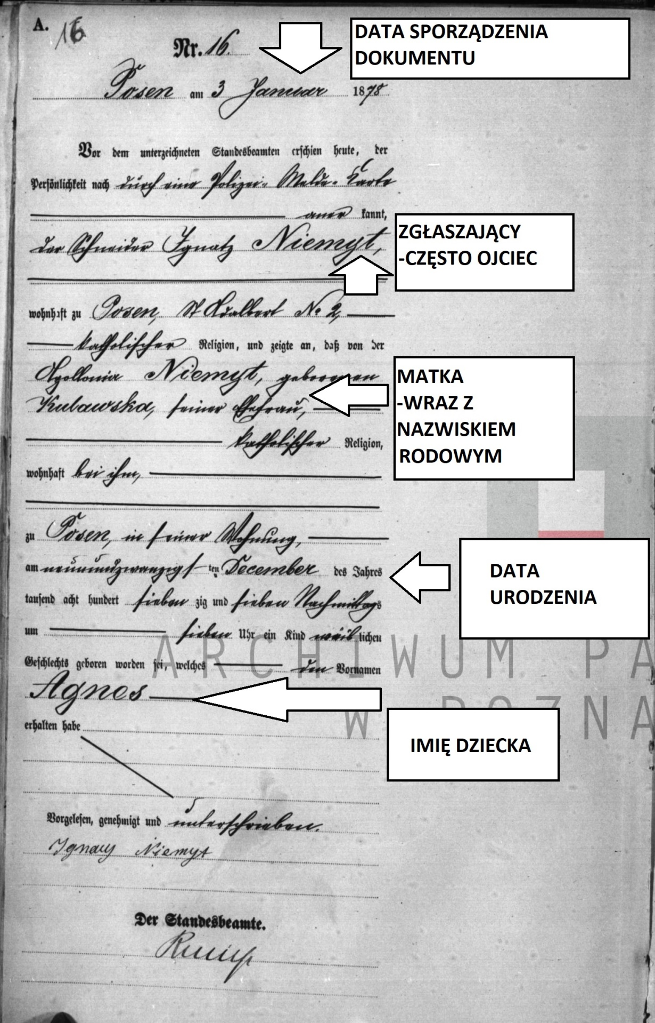
Akt ślubu (dwustronicowy):
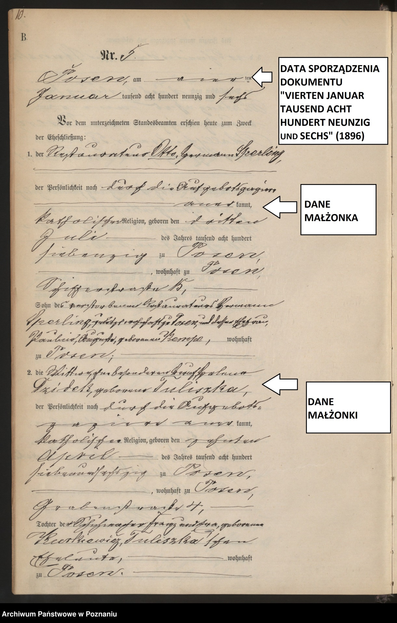
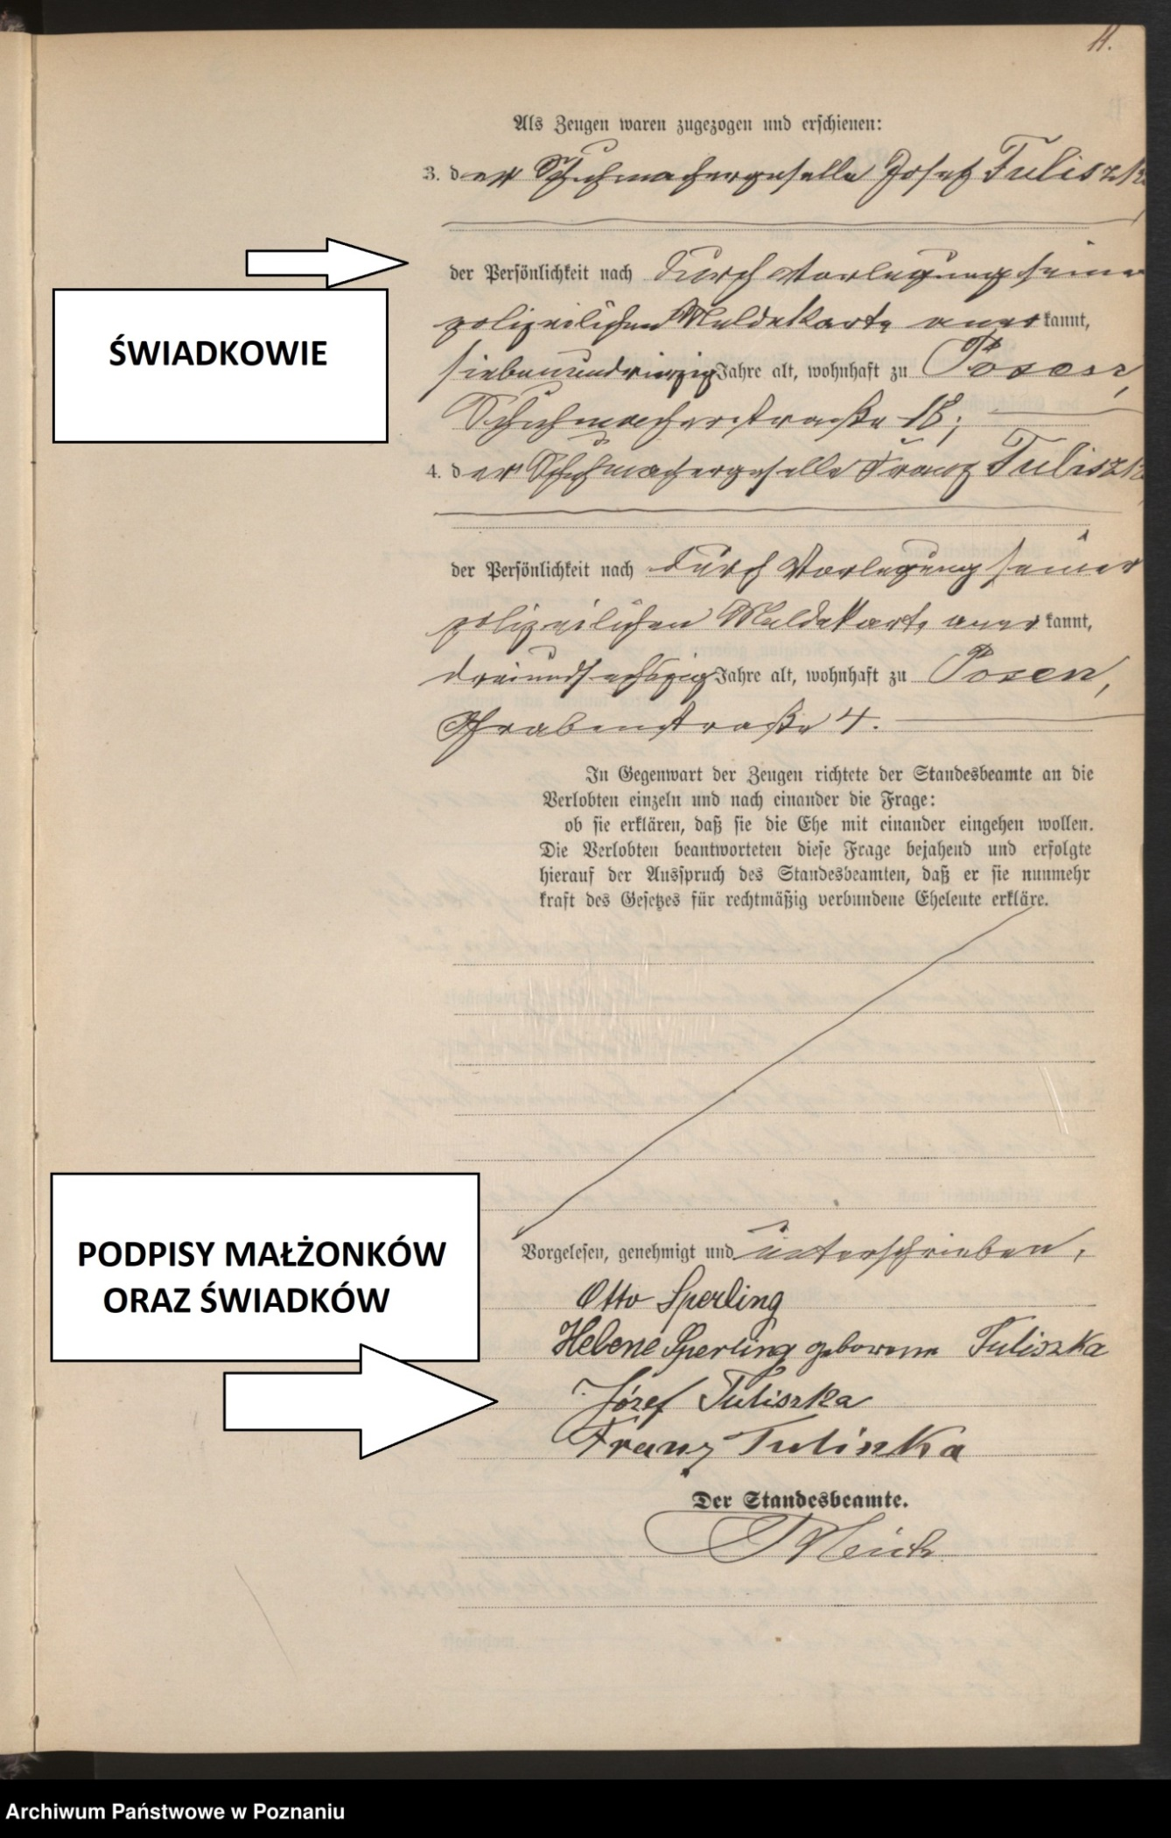
Akt zgonu:
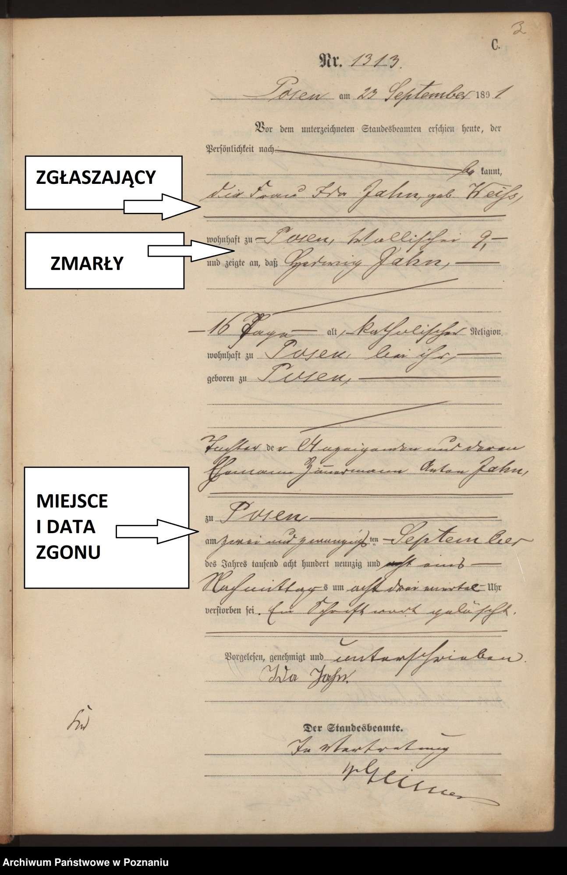
Weryfikacji poszczególnych zespołów aktowych dokonać można korzystając ze strony Szukaj w archiwach – www.szukajwarchiwach.gov.pl wpisując frazę „urząd stanu cywilnego [miejscowość]”. Nazwę miejscowości wpisujemy w mianowniku, choć niektóre archiwa, co warto mieć na uwadze, stosują nazwy w dopełniaczu („urząd stanu cywilnego w [miejscowości]”).
Poza aktami właściwymi w ramach serii zespołu często możemy skorzystać z pomocy kancelaryjnych, czyli skorowidzów alfabetycznych. Jeśli dostępne są w postaci skanów, to w przypadku większych miejscowości zaoszczędzą nam wielogodzinnych poszukiwań. Tabelaryczne spisy zawierają kluczowe informacje takie jak: nazwisko, imię, czas sporządzenia dokumentu oraz jego numer.
Weryfikacja stanu zachowania poszczególnych zespołów akt USC pozwala na ustalenie, czy materiały z interesujących nas roczników trafiły już do archiwum państwowego, czy też w dalszym ciągu przechowywane są we właściwym urzędzie. Możemy też sprawdzić, czy w ogóle nasze założenie jest słuszne, tj. czy konkretny urząd w ogóle istniał, a jeśli tak to w jakich latach działał. Zgodnie z obowiązującymi przepisami akty urodzeń przekazywane są do archiwów państwowych po 100 latach od ich wytworzenia, a akty małżeństw i zgonów po 80 latach. Zdarzają się jednak opóźnienia w przekazywaniu.
- akta stanu cywilnego wyznaniowej rejestracji kościelnej (metryki kościelne) – zachowane są w archiwach państwowych głównie jako duplikaty pełniące funkcje późniejszych metryk urzędów stanu cywilnego i będące do dyspozycji ówczesnej administracji cywilnej. Mają różną postać zapisu: tabelaryczną lub w tekście ciągłym. Geneza tego rodzaju ksiąg sięga czasów Księstwa Warszawskiego i związana jest z przyjęciem przepisów i norm prawa cywilnego, określanego mianem Kodeksu Napoleona. Oznacza to, że najstarsze zachowane akta stanu cywilnego sięgają (ogólnie rzecz biorąc) roku 1808, z kolei datą krańcową jest najczęściej rok 1874, a w przypadku terenów Wielkopolski zaboru rosyjskiego rok 1940. Starszych, wyłącznie kościelnych, zapisów chrztów, małżeństw i zgonów należy poszukiwać w zasobach archiwów kościelnych. Stan zachowania poszczególnych roczników bywa różny; często pojawiają się luki. Księgi stanu cywilnego na terenach zaboru rosyjskiego prowadzone były w latach 1866/1867-1915 w języku rosyjskim.
W naszym zasobie przechowywane są księgi następujących wyznań: rzymskokatolickie, ewangelickie (ewangelicko-augsburskie i ewangelicko-reformowane), mojżeszowe (gmin żydowskich/okręgów bóżniczych), prawosławne. W nielicznych przypadkach także okręgów wyznaniowych baptystów i mariawitów.
Aby zweryfikować zawartość ksiąg w inwentarzach archiwalnych, a w przypadku zdigitalizowanych zespołów przeglądać skany, należy na portalu www.szukajwarchiwach.gov.pl wpisać (przykładowo dla miejscowości i wyznania) następujące frazy: „akta stanu cywilnego parafii rzymskokatolickiej Pobiedziska”, „akta stanu cywilnego parafii ewangelickiej Szamotuły”, lub „akta stanu cywilnego okręgu bóżniczego Turek”. W trakcie weryfikacji zachowanych roczników można zauważyć różnice w cezurach czasowych: w przypadku zaboru pruskiego jest to rok 1874, natomiast na terenie byłego zaboru rosyjskiego te księgi prowadzone były do połowy 1940 r. Wówczas na włączonych w granice III Rzeszy Niemieckiej ziemiach polskich byłego zaboru rosyjskiego władze okupacyjne utworzyły urzędy stanu cywilnego, analogiczne do istniejących od 1874 r. na ziemiach byłego zaboru pruskiego.
W przypadku gdy pozyskamy informacje o miejscowości urodzenia/małżeństwa/zgonu i jej nazwa nie występuje w czasach współczesnych, lub gdy była to mała wieś i nie wiemy do którego urzędu stanu cywilnego lub parafii należała, skorzystać należy ze spisu miejscowości, czyli tzw. Gemeindelexikon für die Provinz Posen, który dostępny jest w czytelni Archiwum Państwowego w Poznaniu. Należy pamiętać, że sieć urzędów stanu cywilnego 150 lat temu była bardziej gęsta, co wynikało z ograniczonych możliwości przemieszczania się i wcale nie należy sugerować się stanem dzisiejszym, tj. urzędami stanu w siedzibach gmin. Wstępnie można wytypować najbardziej prawdopodobne urzędy stanu cywilnego i w czasie poszukiwań zwracać uwagę na miejscowości zamieszkania wpisane w dokumentach osób. Można też zadzwonić do Czytelni Archiwum Państwowego, gdzie pomożemy ustalić właściwe miejsce sporządzenia dokumentu. Pewną trudność mogą sprawić również dawne nazwy: inne w okresie zaborów, inne po odzyskaniu niepodległości, a w latach 1939-1945 – jeszcze inne.
W tym przypadku także służymy pomocą.
Prowadząc poszukiwania w aktach metrykalnych zdecydowanie warto wesprzeć się bazami indeksów, które dostępne są w sieci. Dzięki nim można zlokalizować dokument, ustalić miejsce przechowywania, a nawet obejrzeć załączony w linku skan. Do baz obejmujących nasz zasób należą m in.:
- www.poznan-project.psnc.pl – baza małżeństw z XIX wieku
- www.basia.famula.pl – baza indeksów osobowych (warto tutaj wybrać opcję „wyszukiwanie rozszerzone” i ustawić filtry pod kątem poszukiwanego dokumentu)
- geneteka.genealodzy.pl – baza indeksów urodzeń, małżeństw i zgonów
Ponadto doskonałym źródłem fachowej wiedzy jest forum genealogów – Wielkopolskie Towarzystwo Genealogiczne „Gniazdo” dostępne na stronie: www.wtg-gniazdo.org.

- Akta ewidencji ludności (meldunkowe)

Doskonałym źródłem do badań genealogicznych są też akta ewidencji ludności: księgi meldunkowe, księgi ludności stałej, rejestry mieszkańców. Ich wielką zaletą jest fakt, że w ramach jednego zapisu jesteśmy w stanie uzyskać informacje o członkach całej rodziny; przynajmniej na dzień w którym został on sporządzony. Materiałów tego rodzaju zachowało się stosunkowo dużo. Ograniczają się do przedziału czasowego XIX i pierwszej połowy XX wieku.
Najbardziej zadowoleni mogą być badacze, których przodkowie pochodzili z Poznania. W ramach zespołu Akta miasta Poznania zachowały się bowiem księgi meldunkowe z szerokiego przedziału chronologicznego i w różnej postaci (inwentarz zespołu wraz z seriami akt meldunkowych dostępny jest na stronie: https://www.szukajwarchiwach.gov.pl/zespol/-/zespol/13637).
- Kartoteka ewidencji ludności miasta Poznania 1870-1931 – zdecydowanie najcenniejsze źródło i co istotne –zdigitalizowane (ponad milion skanów!). Jak wskazuje nazwa materiały te zostały sporządzone w postaci kart i zawierają zapisy o całych rodzinach, jak i osobach które rodzin nie założyły. Na podstawie tej kartoteki ustalić można takie dane jak: data i miejsce urodzenia, data i miejsce zgonu (jeśli nastąpiło to w ramach chronologii, oznaczone symbolem przypominającym krzyż laskowany), czas i miejsce ślubu, zmiany adresu zamieszkania, wyjazdów zagranicznych, służby w wojsku, wykonywanego zawodu i wiele innych. Akta mają układ alfabetyczny i choć są zeskanowane i dostępne na portalu Szukaj w Archiwach to, ze względu na ilość kopii cyfrowych, odradzamy przeglądanie ich skan po skanie. Zdecydowanie lepiej jest skorzystać z indeksów osobowych na stronie www.e-kartoteka.net, do których załączone są skany. Po wpisaniu nazwiska otrzymamy wyniki z odnośnikiem do poszczególnych kart - w przypadku nazwisk, takich jak Kaczmarek, czy Nowak liczba wyników jest wysoka. Warto wtedy wspomóc się opcją „ctrl+f” i wpisać imię członka rodziny o którym wiemy, bądź np. nazwiskiem panieńskim kobiety, co indeksy również uwzględniają. Nazwiska, szczególnie polskie, wielokrotnie spisywane były w zniekształconej formie – to także trzeba uwzględnić.

Przykładowa karta:
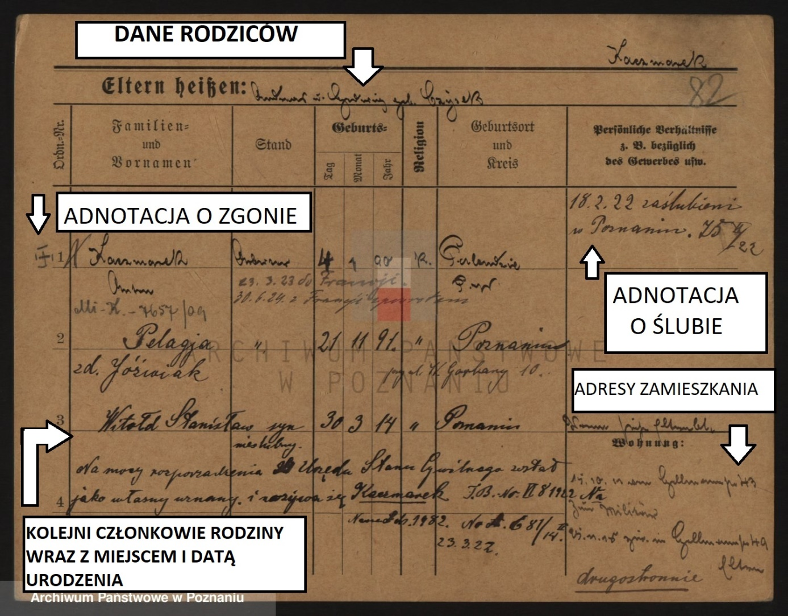
Ponadto w ramach tego zespołu aktowego zachowane są inne serie z układem według adresów:
- Rejestr domów miasta Poznania 1931-1940 – zawiera dość lakoniczne informacje o głównym lokatorze, choć pojawiają się adnotacje o zgonie lub dacie wyprowadzki,
- Księgi meldunkowe z lat 1830-1939 – księgi głównie z okresu pruskiego, niewielki ładunek informacyjny; niezbędna jest znajomość dokładnego adresu zamieszkania,
- Księgi meldunkowe okupacyjne z lat 1940, 1941 i 1943 – zawierają bardziej szczegółowe informacje o wszystkich członkach rodziny, jednak ze względu na zły stan zachowania (kruszący się papier niskiej jakości) archiwum rości sobie prawo do odmowy udostępnienia.
W przypadku pozostałych miejscowości metoda poszukiwań ma dość prosty schemat. Stan zachowania ksiąg ewidencji ludności (meldunkowych, ludności stałej i rejestrów mieszkańców) miast weryfikujemy poprzez wpisanie w portalu szukajwarchiwach frazy „akta miasta [miejscowość]” i w ramach inwentarza szukamy odpowiedniej serii. Stan zachowania materiałów w tym przypadku może powodować zawód poszukiwaczy. Wiele ksiąg uległo zniszczeniu. Księgi ewidencji ludności mniejszych miejscowości powinny znajdować się w zespołach aktowych „akta gminy [miejscowość]”. Tutaj stan zachowania jest wyraźnie lepszy. Próby bezpośredniego wyszukiwania ksiąg ewidencji ludności (meldunkowych) na podstawie samej nazwy miejscowości na stronie Szukaj w Archiwach są zasadne, jednak należy uwzględnić różne tytuły np. „lista dusz [miejscowość]”, „księga meldunkowa [miejscowość]”, „księga ludności stałej [gmina/miejscowość]”, „rejestr mieszkańców [gmina/miejscowość]” itp. Materiały te nie mają najwyższego priorytetu jeśli chodzi o skanowanie, stąd ewentualne kwerendy należy prowadzić osobiście, bądź zlecić je pracownikom archiwum. Należy tutaj także wspomnieć o oznaczonych przedziałach chronologicznych. Szeroki zakres lat dla danej sygnatury nie oznacza, że księga prowadzona była w tych latach; chronologia ustalana jest na podstawie dat skrajnych życia osób wpisanych w księdze.
- Przodkowie w mundurze
Popularnym wątkiem związanym z badaniami genealogicznymi jest służba wojskowa. Biorąc pod uwagę losy Polaków w XX wieku poszukiwania materiałów archiwalnych w tym kontekście mogą wymagać zwrócenia się do różnych instytucji:
-Archiwum Państwowe w Poznaniu – posiada w swoim zasobie zespół aktowy Związek Powstańców Wielkopolskich w Poznaniu. Materiały organizacji kombatanckiej są zindeksowane i dostępne (spisy członków) w postaci skanów na stronie Szukaj w Archiwach. Wpisy, choć pozwalają na pewną weryfikację, nie zawierają szczegółów dotyczących szlaku bojowego bądź zdjęć, a o to często pytają petenci. Członkostwo w tej organizacji w pełni potwierdza udział w powstaniu, jednak należy pamiętać, że kwerenda o wyniku negatywnym niekoniecznie neguje udział w Powstaniu. Była to organizacja o charakterze politycznym i wiele osób, np. pełniących funkcje w służbach mundurowych, nie mogło do niej należeć.
Posiadamy też akta Związku Bojowników o Wolność i Demokrację, jednak większość materiałów stanowią akta administracyjne związane z działalnością organizacji. Jedynie w zasobie Oddziału w Koninie znajdują się akta weryfikacyjne zmarłych w latach 1976-1990 członków i podopiecznych, zamieszkałych w tym okresie na terenie dawnego województwa konińskiego. Zachowały się wspomnienia weteranów i więźniów obozów koncentracyjnych, ale jest ich stosunkowo niewiele.
- Centralne Archiwum Wojskowe w Warszawie – posiada w swoim zasobie akta wytworzone przez administrację Wojska Polskiego. Strona internetowa: https://wbh.wp.mil.pl/pl/.
- Militärarchiv we Freiburgu (Niemcy) – tutaj można zwrócić się z wnioskiem o odnalezienie informacji np. o służbie Polaków siłą wcielonych do armii pruskiej w czasie I wojny światowej. Strona internetowa: https://www.bundesarchiv.de/

- Akta spraw sądowych
W naszym zasobie przechowywane są akta tysięcy spraw prowadzonych przez tutejsze sądy. Stan ich zachowania, niezależnie od czasu ich powstania, jest różny. Znaczną część stanowią akta procesów cywilnych, znikomą zaś procesów karnych. Zachowane materiały w praktyce nie są dostępne ewidencyjnie na poziomie jednostki na portalu Szukaj w Archiwach, co wynika głównie z przepisów o ochronie danych osobowych. Teczki w tytułach zawierają nazwiska i imiona stron oraz uwzględniają rodzaj spraw, których dotyczą. Ustalenie, czy akta danej sprawy zachowały się nie stanowi więc problemu. Z takim zapytaniem można zwrócić się do archiwum, z zastrzeżeniem, że wnioskodawca wie, że taka sprawa była prowadzona. W przypadku gdy nie minęło 70 lat od zakończenia sprawy, zgodnie z przepisami, należy wykazać interes prawny; takie materiały nie są dostępne dla wszystkich zainteresowanych.

- Akta dotyczące ofiar systemów totalitarnych
Trudne dzieje narodu polskiego, szczególnie w czasie II wojny światowej, prześledzić można w aktach przechowywanych w archiwach państwowych. W tutejszym zasobie znajdują się akta zakładów penitencjarnych, m in. z Rawicza czy Wronek (1939-1945). Są to akta osobowe więźniów, uporządkowane według nazwisk. Materiały takie stanowią niezwykle poruszającą pamiątkę, zwłaszcza, że wielu więźniów w tych miejscach dokonało swojego żywota, dla innych zaś stanowiło ono ostatni punkt przed odesłaniem do obozu koncentracyjnego. W sprawie przeprowadzenia kwerendy można zwrócić się z wnioskiem do archiwum.
Ponadto w przypadku kwerend dotyczących ofiar systemu nazistowskiego można zwrócić się do następujących instytucji:
- archiwum w Bad Arolsen (Niemcy): https://arolsen-archives.org/,
- Instytut Pamięci Narodowej – właściwy terytorialnie oddział,
- Instytut Zachodni w Poznaniu: https://www.iz.poznan.pl/,
- muzea działające na terenie miejsc pamięci.

- Inne
Zapisy dotyczące naszych przodków skrywać mogą się w materiałach archiwalnych w nieznanym i niespodziewanym kontekście. Przykłady są tak liczne że nie sposób je wymienić. Niestety, odnalezienie ich często jest niemożliwe i dopiero z biegiem lat, na skutek indeksowania przechowywanych przez archiwa akt pojawia się szansa na ich zlokalizowanie. Dysponując wyłącznie imieniem i nazwiskiem poszukiwanej osoby, bez umieszczenia kwerendy w konkretnym kontekście, a tym samym w ramach konkretnego aktotwórcy, szanse powodzenia są znikome. Wynika to z faktu, że priorytet (z resztą uzasadniony) w indeksowaniu mają akta metrykalne. Zlecanie archiwom kwerend o treści „poszukuję wszelkich danych o osobie X” jest bezcelowe. Dopiero wskazanie kontekstu poszukiwań, tj. członkostwo w pewnej organizacji, pełniona funkcja w ramach danego urzędu, itd., stwarza szanse powodzenia.
Trzon poszukiwań genealogicznych stanowią akta stanu cywilnego (akta metrykalne). Na ich podstawie możemy zgromadzić wiarygodne dane dotyczące naszych przodków. Pozostałe rodzaje materiałów mogą stanowić barwne uzupełnienie, a ich zlokalizowanie może być banalnie proste (np. akta sądowe), jak i bardzo trudne (brak indeksów osobowych). Warto jednak uzbroić się w cierpliwość i konsekwentnie gromadzić informacje, konsultować je z żyjącymi członkami rodziny i odrzucić genealogiczną prokrastynację. Prowadźmy poszukiwania zarówno w zasobie archiwów państwowych, jak i własnych zbiorach. Opisujmy zdjęcia, pilnujmy by dokumenty po zmarłych członkach rodziny nie trafiły na śmietnik. Im wcześniej zaczniemy, tym więcej zdziałamy!

Informator o Archiwum Państwowym w Poznaniu oraz informacja dla osób głuchych i słabosłyszących https://poznan.ap.gov.pl/instytucja/o-nas/
Jak korzystać z Czytelni Archiwum Państwowego w Poznaniu? https://poznan.ap.gov.pl/instytucja/zasady-udostepniania/
Jak składać zamówienia do Czytelni drogą elektroniczną? https://poznan.ap.gov.pl/erewers/

